文澜中学八年级上科学第一章第4节独立作业
班级 姓名
一、选择题
1．关于压力，正确的说法是------------------------------------------------------------------（ ）
A．压力的方向总是竖直向下 B．压力的大小总是等于物体的重力
C．压力就是重力 D．压力的方向一定是垂直于物体表面
2．下列措施中，能增大压强的是-----------------------------------------------------------（ ）
A．背包带要做得宽一些 B．用一根棉线把肥皂切成两块
C．打人地下的木桩下端削成尖形 D．拖拉机安装履带
3．关于压强的概念，说法正确的是 -------------------------------------------------------（ ）
A．压强跟压力成正比 B．压强跟受力面积成反比
C．压强跟受力面积成正比 D．在压力相同的条件下，受力面积越大，压强越小
4．如图所示，一长方体金属块放在水平桌面上，沿虚线竖直切去一半（见图甲），余下的部分对桌面的压强和压力与原来相比------------------------------------------------（ ）
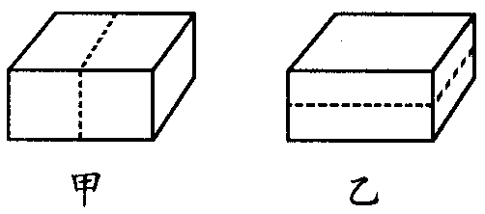
若沿水平方向的虚线切去上面的一半（见图乙），余下的部分对桌面的压强和压力与原来相比-----------------------------------------------------------------------------------------（ ）
A．压强减半，压力减半 B．压强不变，压力减半
C．压强不变，压力不变 D．压强减半，压力不变
5．如图所示，A、B两个正方体按甲、乙两种情况叠放，它们密度之比为$ρ_{A}:ρ_{B}=8:1$，底面积之比为$S_{A}:S_{B}=1:4$，A对B的压强为$p_{A}$，B对A的压强为$p_{B}$，
则$p_{A}:p_{B}$等于（ ）
A．2∶1 B．8∶1 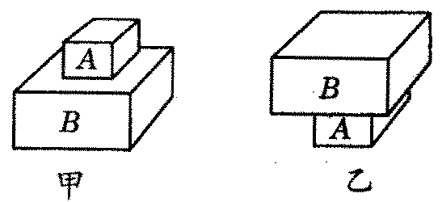
C．1∶4 D．1∶1
6．体积相等的甲、乙两块砖，三条棱长之比为1∶2∶3，它们密度之比为2∶1，将甲砖竖放在乙砖上，乙砖平放在水平地面上，则甲砖对乙砖的压强与乙砖对地面的压强之比为（ ）
A．1∶2 B．2∶1 C．1∶3 D．6∶1
7．三个用铜、铁、铝制成的圆柱体，它们的质量相等，高度相同，把它们都竖放在水平桌面上，则它们对桌面的压强大小是 （ ）
A．铜柱最大 B．铁柱最大
C．铝柱最大 D．三个圆柱一样大
8．如图所示，物体A静止在水平桌面上，若把物体A向右移动的过程中物体未掉下桌子，则A对桌面的压力F、压强p的变化情况是
A．F不变，p不变 B．F不变，p变小
C．F不变，p变大 D．F变大，p变
9．如图所示，a、b两个不同的实心圆柱体放在水平地面上，若它们对地面的压强相等，则下列判断正确的是（ ）
A．a的密度大，重力也大 B．a的密度小，重力也小
C．a的密度小，重力则大 D．a的密度大，重力则小
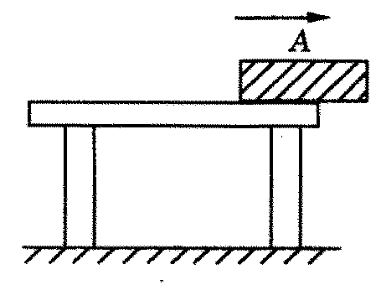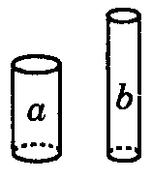
第8题图 第9题图
二、填空题
10．________的力叫压力，压力的作用效果用________来表示．
11．物体________受到的________叫压强，压强的计算公式是________，压强的单位是________，1Pa表示的意思是________．
12．汽车轮胎上的花纹是为了________，坦克车的履带是为了________．
13．边长10cm的正方体，重为78N，当它受到竖直向上、大小为18N的提力时，水平地面受到的压强为________Pa．
14．质量相等的铁块和铝块均为立方体，放于水平桌面上，比较对桌面的压强$p_{铁}$________$p_{铝}$．
15．甲、乙两物体放在水平桌面上，甲物体的重力是乙物体的3倍，甲物体的接触面积是乙物体的5倍，则甲、乙两物体对桌面的压力之比为$F_{甲}:F_{乙}$=________，压强之比为$P_{甲}:P_{乙}$=_______
16. 图在建立压强概念时，做了如图所示，“影响压力作用效果”的实验．
（1）甲、乙两图所示的实验是为了说明____________________________；
（2）丙、丁两图所示的实验是为了说明____________________________；
（3）根据（1）、（2）的结果可以看出，压力的作用效果跟________有关．
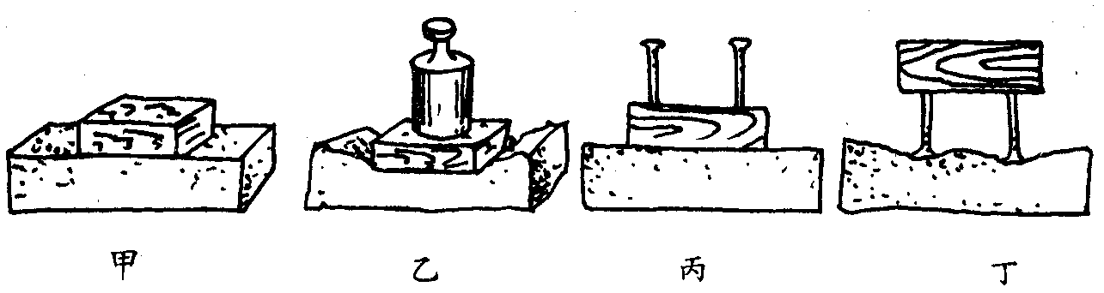
17、一块质量为7.9千克的正方形实心铁块,静止放在面积为100分米²的水平桌面上,桌面受到的压强是 帕( ρ_{铁}=7.9×10³千克/米³)

